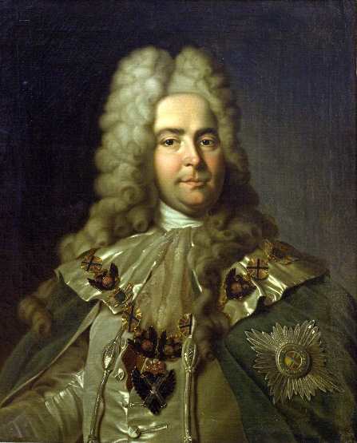
Первым Генерал-прокурором Сената император назначил графа Павла Ивановича Ягужинского. Представляя сенаторам Генерал-прокурора, Петр I сказал: "Вот око мое, коим я буду все видеть". Современники и последующие историки единодушно свидетельствовали о честности Ягужинского, обязанностью которого, как генерал-прокурора была борьба с казнокрадством. Внёс предложения по изменению налоговой системы, поддержанные Сенатом.

